

责任编辑：陈建兵
电 话：86-010-85725030
传 真：86-010-85725399
编辑邮箱：chenjb@chinaccm.com
地址：北京市朝阳区高碑店东区B区8-1（邮编：100124）

硫磺市场周报目录
一、本周国际市场 3
1.1国际价格参考 3
1.2国际海运价格 3
1.3国际硫磺交易情况 4
1.4中国进口硫磺到岸价格走势图 4
1.5国际硫磺市场热点 5
二、本周国内市场 5
2.1国内炼厂硫磺价格走势图 5
2.2中石化普光硫磺价格走势图 6
2.3港口库存及成交价格参考 6
2.4中国硫磺市场区域参考价 6
2.5国内炼厂硫磺一周价格涨跌表 7
2.6中国硫磺市场一周评述及后市预测 8
三.下游相关产品 9

一、本周国际市场

1.1国际价格
区域 | 2019年2月28日价格(美元/吨) |  | 2019年2月21日价格(美元/吨)
区域 | 合同价 | 现货价 | 合同价 | 现货价
FOB温哥华（1季度）2019 | 98-108 | 98-108 | 98-108 | 98-108
FOB中东（1季度）2019 | 105-124 | 104-108 | 105-124 | 104-108
FOB 卡塔尔 2019年2月 |  | 107-111 |  | 107-108
FOB 阿联酋 2019年2月 | 108 |  | 107
FOB 伊朗 | 108 |  | 108
FOB黑海（块粉-颗粒）（1季度）2019 |  | 84-94 |  | 80-90
美国海湾（1季度）2019 | 90-109 | 79-90 | 90-109 | 80-96
CFR巴西（1季度）2019 | 104-117 | 101-105 | 104-117 | 101-105
CFR地中海10,000t以下 | 130-135 | 115-120 | 130-135 | 115-120
CFR北非（1季度）2019 |  | 123-127 |  | 125-129
CFR印度 |  | 97-103 |  | 97-103
CFR中国（1季度）2019 | 103-134 | 105-125 | 103-134 | 115-125
CFR坦帕/佛罗里达（1季度）2019 |  | 115-120 |  | 115-120
CFR比.荷.卢联盟（1季度）2019 | 105-128 | 105-128 | 105-125 | 105-125
CPT 西北欧（1季度）2019 | 98-108 | 98-108 | 98-108 | 98-108

1.2国际海运价格
产品 | 原产地 | 目的国 | 数量(吨) | 海运价格(美元/吨）
19-02-28
硫磺 | 温哥华 | 中国 | 50-60 | 17-19
硫磺 | 中东 | 印度 | 30-35 | 12-14
硫磺 | 中东 | 中国/N | 30-35 | 18-20
硫磺 | 中东 | 中国南方 | 30-35 | 15-17
硫磺 | 中东 | 巴西 | 30-35 | 18-20
硫磺 | 中东 | 北非 | 30-35 | 19-21
硫磺 | 黑海 | 北非 | 30-35 | 24-26
硫磺 | 黑海 | 巴西 | 30-35 | 27-29
硫磺 | 波罗地海 | 巴西 | 30-35 | 27-29
硫磺 | 波罗地海 | 北非 | 30-35 | 25-27
硫磺 | 美国海湾 | 巴西 | 35-40 | 13-15

1.3国际硫磺交易情况
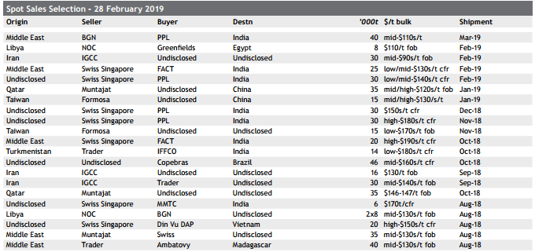

1.4中国进口硫磺到岸价格走势图
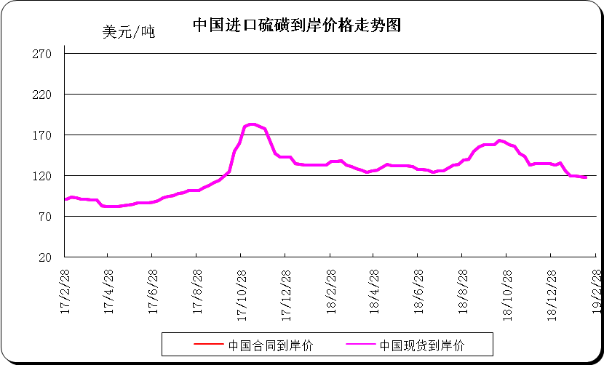

1.5本周国际硫磺市场综述
中国颗粒硫磺价格上涨
自10月初以来，中国颗粒硫磺CFR价格首次上涨，对待此次上涨有两种观点。有一种观点认为，这将是短暂的经济复苏，目前的进口需求是由更高的国内的价格驱动的，但对成品肥料市场的短期前景很可能会带来CFR的价格回落。但也有观点认为，由于中东地区的价格基本稳定，目前可供3月份装船的货物很少，未来几周随着3月份贸易的继续，价格将保持在这个新水平，甚至还会上升。历史数据显示，在4月初，价格往往保持平稳，目前几乎没有市场迹象指向这种季节性趋势。
中国
武汉的一次行业会议本周并没有像先前预期的那样完全打破市场。 3月装载的中东货物已经以CFR120美元/吨的价格出售给长江港口贸易商，长江港的报价也稳定在这个水平，据说出价不高。南方市场情况不同，虽然有一些询盘，但不急于购买。市场上分析认为，这种反弹可能是短暂的，因为这是今年以来首次听到市场出现真正的购买兴趣。但也有人预计这个价格水平将保持不变，出口价格比进口产品更贵，目前的汇率和区域离岸价格也支持这些CFR水平。关于散装块状货物的报盘仍然很少。袋装货物应用更为广泛。目前，对于一次性装运的最终用户来说，CFR110美元/吨左右价格是可以现实的。在液硫市场，一名卖家报告称，在张家港卸货的3600吨货物，价格在120美元/吨以下。但这批货物的销售无法得到更广泛的市场确认，其他供应商报告称，3月份装船时的交易价格为CFR105美元/吨。中国的价格是CFR105-128美元/吨。
国内市场
普光价格继续稳定，达州980元/吨、万州1090元/吨。港口价格稳定导致普光价格稳定，但市场参与者表示，该地区库存高位。长江港口价格继续保持在1080元/吨，相当于CFR130美元/吨。国内块状硫磺的价格约为60-70吨/吨，低于颗粒状价格。山东地炼液硫价格再次下调30-50元/吨。四月的合约价格是1054元/吨。港口库存水平为141万吨，较上周减少约1.4万吨。这是自1月初以来首次出现小幅下跌。在南通港，由于硫磺排放已经停止，库存几乎完全耗尽，目前仅存6.5万吨。中国日产量20万桶的Wepec炼油厂计划在3月底至5月初之间实现扭亏为盈。
印度
继上周完成全现货业务和正在进行的前几次采购的卸货(见印度硫磺排放表)之后，印度市场没有新的业务。但是，尽管目前缺乏购买的兴趣，但由于硫磺价格的下降，有能力生产硫酸的公司的消费量显著增加。
以印度为重点的资源公司Vedanta已要求马德拉斯高等法院重新开放其位于泰米尔纳德邦的Sterlite 40万吨/年Tuticorin冶炼厂。
台湾
台湾硫磺生产商台塑石化今年已发布第二次硫磺销售招标，提供15000吨颗粒硫。MV“功绩”号预计于2月27日抵达廖港，装载16500吨硫磺。
中东
科威特国有炼油商和硫磺供应商KPC已将其3月份科威特硫磺价格(KSP)定为科威特离岸价106.5美元/吨。卡塔尔国有营销商Muntajat自10月以来首次增加其月卡塔尔硫磺价格(QSP)。 3月价格定价为FOB108美元和/吨，较2月价格上涨1美元/吨。阿布扎比国有硫磺生产商Adnoc的2月官方销售价格(OSP)为FOB108美元和/吨持续至3月。市场参与者认为，价格稳定即将到来。现货市场价格持稳在FOB104-108美元/吨，没有新的现货业务报告，每月的提振价格也维持在这一区间。

二、本周国内市场

2.1国内炼厂硫磺价格走势图
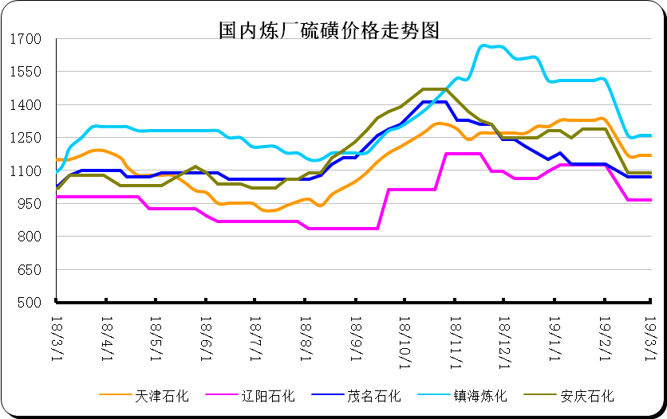

2.2中石化普光硫磺价格走势图
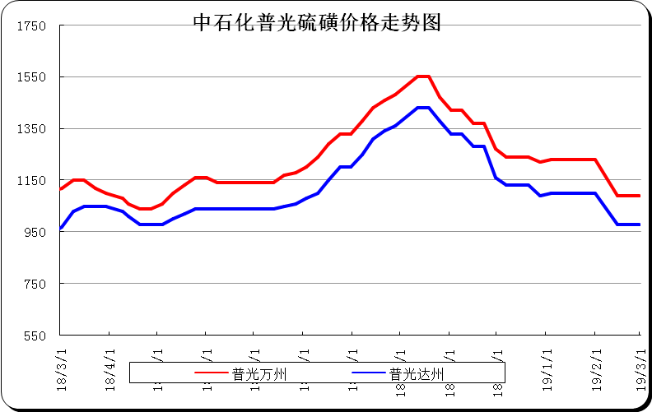

2.3港口库存及成交价格参考
日期 | 产品名称 | 港口 | 库存量 | 计量单位 | 备注
19-03-1 | 硫磺 | 南通港 | 6 | 万吨 | 散货颗粒
19-03-1 | 硫磺 | 防城港 | 59 | 万吨 | 颗粒
19-03-1 | 硫磺 | 湛江港 | 18 | 万吨 | 云天化和开磷货源
19-03-1 | 硫磺 | 北海港 | 13 | 万吨 | 贵州瓮福货源
19-03-1 | 硫磺 | 镇江港 | 45 | 万吨 | 散货颗粒
19-03-1 | 硫磺 | 青岛港 | 0.1 | 万吨 | 吨包颗粒，日韩块粉
19-03-1 | 硫磺 | 天津港 | 0 | 万吨
19-03-1 | 硫磺 | 日照港 | 0 | 万吨
19-03-1 | 硫磺 | 龙口港 | 0.1 | 万吨 | 工厂货源液体

2.4中国硫磺市场区域参考价
日期 | 2019/3/1 |  | 2019/2/22
省市及地区 | 固体硫磺成交价格（元/吨） | 液体硫磺成交价格（元/吨） | 固体硫磺成交价格（元/吨） | 液体硫磺成交价格（元/吨）
东北 | 950-970 | 850-880 | 950-970 | 890-940
华北 | 980-1080 | 940-1100 | 1040-1120 | 1000-1120
沿江 | 1000-1080 |  | 1000-1130
山东 | 1010-1170 | 1030-1120 | 1060-1200 | 1060-1150
华东 | 1010-1210 | 1010-1200 | 1010-1210 | 1010-1200
华南 | 950-1030 |  | 970-1030
西南 | 980-1090 |  | 980-1090
西北 | 820-1120 |  | 830-1120

2.5国内炼厂硫磺一周价格涨跌表
地区 | 生产厂家 | 产品名称 | 规格 | 价格类型 | 19-2-22 | 19-3-1 | 价格单位 | 周涨跌
东北 | 大庆炼化 | 硫磺 | 固体 | 出厂价 | 0 | 0 | 元/吨 | 0
东北 | 大庆石化 | 硫磺 | 固体 | 出厂价 | 1100 | 1100 | 元/吨 | 0
东北 | 大连西太平洋石化 | 硫磺 | 固体 | 出厂价 | 0 | 0 | 元/吨 | 0
东北 | 大连西太平洋石化 | 硫磺 | 液体 | 出厂价 | 940 | 940 | 元/吨 | 0
东北 | 辽河石化 | 硫磺 | 固体 | 出厂价 | 950 | 950 | 元/吨 | 0
东北 | 辽阳石化 | 硫磺 | 液体 | 出厂价 | 965 | 965 | 元/吨 | 0
华东 | 上海金山石化 | 硫磺 | 固体 | 出厂价 | 0 | 0 | 元/吨 | 0
华东 | 上海金山石化 | 硫磺 | 液体 | 出厂价 | 1150 | 1150 | 元/吨 | 0
华东 | 南京金焰锶业 | 硫磺 | 固体 | 出厂价 | 0 | 0 | 元/吨 | 0
华东 | 扬子石化 | 硫磺 | 固体 | 出厂价 | 0 | 0 | 元/吨 | 0
华东 | 扬子石化 | 硫磺 | 液体 | 出厂价 | 1050 | 1050 | 元/吨 | 0
华东 | 金陵石化 | 硫磺 | 固体 | 出厂价 | 1010 | 1010 | 元/吨 | 0
华东 | 金陵石化 | 硫磺 | 液体 | 出厂价 | 1010 | 1010 | 元/吨 | 0
华东 | 镇海炼化 | 硫磺 | 固体 | 出厂价 | 1260 | 1260 | 元/吨 | 0
华东 | 镇海炼化 | 硫磺 | 液体 | 出厂价 | 1200 | 1200 | 元/吨 | 0
华东 | 高桥石化 | 硫磺 | 固体 | 出厂价 | 1050 | 1050 | 元/吨 | 0
华东 | 高桥石化 | 硫磺 | 液体 | 出厂价 | 1200 | 1200 | 元/吨 | 0
华中 | 九江石化 | 硫磺 | 固体 | 出厂价 | 1080 | 1080 | 元/吨 | 0
华中 | 京山钡盐 | 硫磺 | 固体 | 出厂价 | 0 | 0 | 元/吨 | 0
华中 | 安庆石化 | 硫磺 | 固体 | 出厂价 | 1090 | 1090 | 元/吨 | 0
华中 | 武汉石化 | 硫磺 | 固体 | 出厂价 | 1050 | 1050 | 元/吨 | 0
华中 | 洛阳石化 | 硫磺 | 固体 | 出厂价 | 1180 | 1180 | 元/吨 | 0
华中 | 长岭石化 | 硫磺 | 固体 | 出厂价 | 1290 | 1290 | 元/吨 | 0
华北 | 天津石化 | 硫磺 | 固体 | 出厂价 | 1170 | 1170 | 元/吨 | 0
华北 | 天津石化 | 硫磺 | 液体 | 出厂价 | 1140 | 1140 | 元/吨 | 0
华北 | 日照岚桥石化 | 硫磺 | 固体 | 出厂价 | 0 | 0 | 元/吨 | 0
华北 | 日照岚桥石化 | 硫磺 | 液体 | 出厂价 | 0 | 0 | 元/吨 | 0
华北 | 沧州炼厂 | 硫磺 | 固体 | 出厂价 | 1350 | 1350 | 元/吨 | 0
华北 | 沧州炼厂 | 硫磺 | 液体 | 出厂价 | 1180 | 1180 | 元/吨 | 0
华北 | 济南炼厂 | 硫磺 | 液体 | 出厂价 | 1200 | 1200 | 元/吨 | 0
华北 | 燕山石化 | 硫磺 | 固体 | 出厂价 | 1100 | 1100 | 元/吨 | 0
华北 | 燕山石化 | 硫磺 | 液体 | 出厂价 | 1060 | 1060 | 元/吨 | 0
华北 | 胜利油田 | 硫磺 | 固体 | 出厂价 | 1150 | 1150 | 元/吨 | 0
华北 | 青岛炼化 | 硫磺 | 固体 | 出厂价 | 1290 | 1290 | 元/吨 | 0
华北 | 青岛炼化 | 硫磺 | 液体 | 出厂价 | 1170 | 1170 | 元/吨 | 0
华北 | 青岛石化 | 硫磺 | 液体 | 出厂价 | 1140 | 1140 | 元/吨 | 0
华北 | 齐鲁石化 | 硫磺 | 固体 | 出厂价 | 1280 | 1280 | 元/吨 | 0
华北 | 齐鲁石化 | 硫磺 | 液体 | 出厂价 | 1230 | 1230 | 元/吨 | 0
华南 | 广州石化 | 硫磺 | 块粉 | 出厂价 | 0 | 0 | 元/吨 | 0
华南 | 广州石化 | 硫磺 | 颗粒 | 出厂价 | 1060 | 1060 | 元/吨 | 0
华南 | 海南炼化岛内 | 硫磺 | 固体 | 出厂价 | 1290 | 1290 | 元/吨 | 0
华南 | 海南炼化岛外 | 硫磺 | 固体 | 出厂价 | 1000 | 1000 | 元/吨 | 0
华南 | 湛江东兴 | 硫磺 | 固体 | 出厂价 | 0 | 0 | 元/吨 | 0
华南 | 福建炼化 | 硫磺 | 固体 | 出厂价 | 1300 | 1300 | 元/吨 | 0
华南 | 茂名石化 | 硫磺 | 固体 | 出厂价 | 1070 | 1070 | 元/吨 | 0
西北 | 兰州石化 | 硫磺 | 固体 | 出厂价 | 830 | 830 | 元/吨 | 0
西北 | 塔河石化 | 硫磺 | 固体 | 出厂价 | 1120 | 1120 | 元/吨 | 0
西北 | 独山子石化 | 硫磺 | 固体 | 出厂价 | 0 | 0 | 元/吨 | 0
西北 | 长庆炼化 | 硫磺 | 固体 | 出厂价 | 1100 | 1100 | 元/吨 | 0
西南 | 中石化普光 | 硫磺 | 固体 | 出厂价 | 980 | 980 | 元/吨 | 0
西南 | 中石化普光万州 | 硫磺 | 固体 | 出厂价 | 1090 | 1090 | 元/吨 | 0
西南 | 重庆天然气净化总厂 | 硫磺 | 固体 | 出厂价 | 0 | 0 | 元/吨 | 0

2.6中国硫磺市场一周评述及后市预测
市场综述：目前国内贸易商多数处于空仓状态，入市意向较小，观望待市为主。西南地区磷肥企业硫磺备货充足，接船意向价格较低。市场即将进入传统淡季。
国内各硫磺主流报价：本周国内部分主力炼厂报价持稳，华北和华南地区炼厂硫磺报价弱势下行，山东地区日韩液硫陆续到港，加上之前价格高位，本周炼厂报价下调幅度在30-60元/吨左右。下游工厂复工缓慢，炼厂出货情况一般，需求面改善后，市场行情能有所改善。普光炼厂硫磺本周报价持稳，万州港固硫1090元/吨，达州港固液硫同价980元/吨。
影响因素：硫磺：南通港港存在6万吨附近，镇江港港存在45万吨附近。今日港口市场缺乏实单跟进，气氛依旧清淡为主，电子盘走势持续下滑，市场操作热情不高，长江港颗粒硫磺继续参考1080元/吨。现工贸双方局面僵持，后期继续密切关注各方心态变化。
一铵：一铵价格继续弱势运行，部分企业价格下调，多数企业暂不报价，多一单一议，新单成交方面依旧未改善，企业库存高位，加之原材料小幅下滑，加重了市场的观望态度，东北春耕市场进度缓慢，企业多观望不愿贸然入市。
二铵：二铵市场成交稳定，主流企业价格维持前期水平。东北市场到货量较少，主流企业和经销商已经在市场布局市场。但因终端用肥季节尚未到来，基层经销商备货积极性较差。新货陆续抵达东北和西北市场，企业库存量有所缓解。
硫磺市场后市分析：国内市场商谈消息稀少，业者悲观情绪仍在蔓延。港口硫磺价格走势弱稳为主，预计下周长江港口散货颗粒硫磺价格在1050-1080元/吨左右盘整。

三.下游相关产品
一铵：一铵价格继续弱势运行，部分企业价格下调，多数企业暂不报价，多一单一议，新单成交方面依旧未改善，企业库存高位，加之原材料小幅下滑，加重了市场的观望态度，东北春耕市场进度缓慢，企业多观望不愿贸然入市。国际市场：目前55%颗粒338-343美元/吨，60%颗粒385美元/吨，63%颗粒405-410美元/吨，价格有所下滑，新单成交缓慢，新单仍然处于低位。截止本周四一铵港口库存24.58万吨，集港量较上周有所上升。供应方面：本周全国磷酸一铵开工率55.94%，与上周相比，国内开工小幅下滑，主要是市场行情较差停车企业仍未正常生产。需求方面：春耕市场仍处回暖期，与往年相比，粮食价格低迷和原料价格震荡导致今年农需后移，目前各地厂家已布局东北市场，预计3月中旬左右场内库存将向终端大面积渗透，市场交投逐渐走向活跃，望业内人士耐心等待。

二铵：二铵市场成交稳定，主流企业价格维持前期水平。东北市场到货量较少，主流企业和经销商已经在市场布局市场。但因终端用肥季节尚未到来，基层经销商备货积极性较差。新货陆续抵达东北和西北市场，企业库存量有所缓解。鲅鱼圈二铵港口库存量在5万吨左右，价格在2890-3000元/吨。黑龙江地区64%二铵到站价格维持在3000-3050元/吨，新疆地区与黑龙江地区保持一致。国际市场上，中国企业出口报价维持在390美元/吨FOB，成交较少。中国企业近期根据情况出口，实际出口价格折合人民币价格在2550-2600元/吨。
硫酸：中国硫酸市场持续弱稳，局部地区灵活调整。春节假期已结束两周，下游企业陆续恢复开工，本周安徽、浙江、江苏、贵州等地硫酸价格呈现上行趋势，幅度在20-30元/吨，安徽地区价格上行主要由于铜陵地区价格上调，大厂拉动市场。浙江地区主力酸厂存在检修计划，遂价格上涨。贵州地区，下游工厂陆续开工，周边地区大型酸企3月底存在检修计划，走货情况较节前好转，库存逐渐低位，所以价格上调。此外其它地区整体维持淡稳走势。总体看来，中国硫酸市场延续弱势氛围，预计该状态会延续到3月上旬。
更多精彩敬请关注：中华商务网
返回本期目录

后市预测：国内市场商谈消息稀少，业者悲观情绪仍在蔓延。港口硫磺价格走势弱稳为主，预计下周长江港口散货颗粒硫磺价格在1050-1080元/吨左右盘整。

